29.07.2022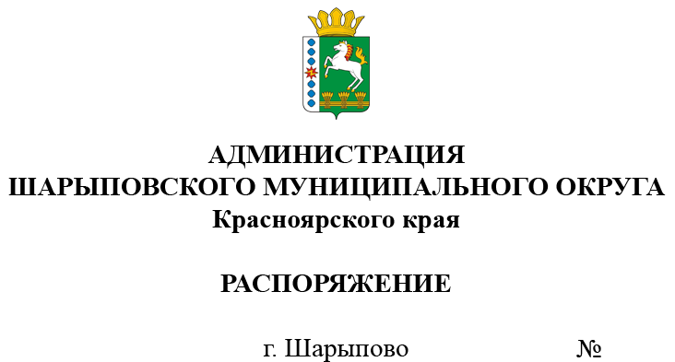372-р

О проведении аукциона
в электронной форме

В соответствии с Федеральным законом от 21.12.2001 № 178-ФЗ «О приватизации государственного и муниципального имущества», Постановлением Правительства Российской Федерации от 27.08.2012 №860 «Об организации и проведении продажи государственного или муниципального имущества в электронной форме», Решением Шарыповского окружного Совета депутатов от 18.03.2021 №11-91р «Об утверждении Порядка принятия решений об условиях приватизации муниципального имущества», Решением Шарыповского окружного Совета депутатов от 22.04.2021 №12-103р «Об утверждении Положения о порядке и условиях приватизации муниципального имущества муниципального образования Шарыповский муниципальный округ Красноярского края», Решением Шарыповского окружного Совета депутатов от 25.02.2021 №10-88р (в ред. от 28.04.2022 №23-201р) «Об утверждении прогнозного плана (Программы) приватизации муниципального имущества Шарыповского муниципального округа на 2021-2023», отчетами об оценке рыночной стоимости от 20.06.2022 №4329/22, №4330/22, №4331/22, №4332/22, №4334/22, руководствуясь ст. 38 Устава Шарыповского муниципального округа,
1. Отделу имущества и земельных отношений администрации Шарыповского муниципального округа (Попова Т.В.):
1.1. Провести аукцион в электронной форме, открытый по составу участников и открытый по форме подачи предложений о цене, по продаже имущества, находящегося в муниципальной собственности, согласно приложению к настоящему Распоряжению;
1.2. Обеспечить публикацию сообщения на официальном сайте Шарыповского муниципального округа http://shr24.ru, на официальном сайте Российской Федерации для размещения информации о проведении торгов в сети «Интернет» www.torgi.gov.ru (ГИС-торги) и в сети «Интернет» на электронной площадке https://www.roseltorg.ru.
2. Контроль за исполнением Распоряжения возложить на Поддубкова М.В., заместителя главы округа по земельно-имущественным отношениям, начальника отдела сельского хозяйства.
3. Распоряжение вступает в силу со дня его подписания.

Глава округа Г.В. Качаев

Приложение
к распоряжению администрации
Шарыповского муниципального округа
от ____________ 2022 г. № ______

Перечень имущества, находящегося в муниципальной собственности, подлежащего продаже на аукционе в электронной форме, открытым по составу участников и открытым по форме подачи предложений о цене
№ п/п | Наименование имущества | Адрес, местонахождение | Индивидуализирующие характеристики имущества | Начальная цена, (руб.)
1 | КО-440-3,специализированный мусоровоз с боковой загрузкой | Красноярский край, Шарыповский район,  с. Холмогорское | ПТС 52 КН 241511 от 01.11.2002, VIN XVL48321020000272, модель, № двигателя: 51300H 21026155, шасси (рама) № 33070020831248, кузов (кабина, прицеп) отсутствует, цвет – белый, год изготовления – 2002, государственный регистрационный знак М732АВ124 | 120 000,00
2 | ПАЗ 32053-70,  автобус для перевозки детей | Красноярский край, Шарыповский район,  г. Шарыпово | ПТС 52 МТ 971722 от 20.08.2009, VIN X1М3205СХ90002668, модель, № двигателя: 523400 91004880, кузов X1М3205СХ90002668, цвет – желтый, год изготовления – 2009, государственный регистрационный знак К080АН124 | 201 000,00
3 | ПАЗ 32053-70,  автобус для перевозки детей | Красноярский край, Шарыповский район,  г. Шарыпово | ПТС 52 НЕ 549657 от 05.10.2011, VIN X1М3205СXB0004756, модель, № двигателя 523400 В1005693, кузов (кабина, прицеп) № X1М3205СXB0004756, цвет – желтый, год изготовления – 2011, государственный регистрационный знак М166ОЕ124 | 100 000,00
4 | УАЗ-2206, автобус | Красноярский край, Шарыповский район,  с. Холмогорское | ПТС 73 КА 341806 от 04.10.2001, год изготовления ТС - 2001, модель, № двигателя ЗМЗ-40210L N 10078200, шасси (рама) № 10026069, кузов № 10027020, цвет кузова – белая ночь, VIN ХТТ22060010027020, государственный регистрационный знак М731АВ124 | 101 000,00
5 | CHRYSLЕR 300C,  легковой | Красноярский край, Шарыповский район,  г. Шарыпово | ПТС 77 УА 946231 от 25.09.2008, VIN 1С3Н8В3R18Y132073, модель, № двигателя отсутствует, кузов (кабина, прицеп) № 1С3Н8В3R18Y132073, цвет – черный, год изготовления – 2008, государственный регистрационный знак К973КЕ124 | 399 000,00

